

**UNIDAD 1 ACTIVIDAD 1 MOMENTO INDEPENDIENTE – ESTUDIANTE VIRTUAL ISST PRIMER SMST TATIANA CRIOLLO FLOREZ**

De acuerdo a la información suministrada por el coordinador académico, sobre el número de estudiantes que respondieron a las preguntas planteadas en el proceso de inducción, responda las siguientes preguntas:

1. ¿Cuántos estudiantes se encuentran inscritos para tomar los módulos de Inglés y también Informática, pero no en Contabilidad?

r/ 11 estudiantes

1. ¿Cuántos estudiantes estudian solamente Contabilidad?

r/ 4 estudiantes

1. Realice la gráfica en el Diagrama de venn, correspondiente para dar solución a las anteriores preguntas.

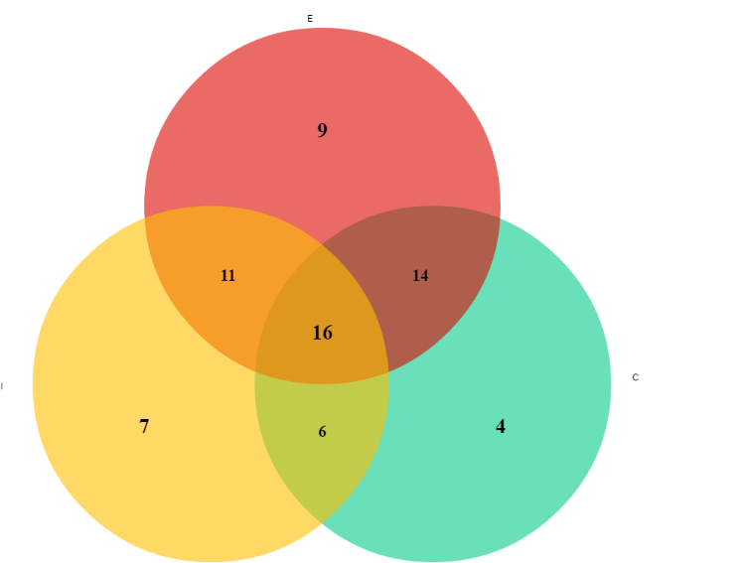

1. Redacte las proposiciones simples de la información dada para formar las proposiciones compuestas.

p= 9 personas estudian ingles y

q = 7 personas estudian informática

p= 9 personas estudian ingles y

q = 15 personas estudian informática

p= 20 personas estudian contabilidad y

q= 4 personas estudian ingles

p= 35 personas estudian ingles e informática y

q = 50 personas estudia contabilidad

1. Encuentre el valor de verdad de cada una de las proposiciones compuestas que formó.

|  |  |  |
| --- | --- | --- |
| p | q | P y q |
| V | V | V |
| V | F | F |
| F | V | F |
| F | F | F |